Informe Plan de Pruebas KaiOra

Integrantes: Cesar Clavijo, Jefe de proyecto, SCRUM Master y Full Stack Developer
Martin Monje, Analista QA, Tester QA y Full Stack Developer
Juanpablo Báez, Full Stack Developer y encargado de UX/UI

Profesor: Fabian Alejandro Álvarez Montenegro

Introducción
En este documento se va a detallar todo lo que vendría siendo el plan de pruebas y de seguridad de la aplicación KaiOra, junto a los métodos a utilizar, los resultados de las mismas pruebas, y por sobre todo, en la conclusión detallar si la aplicación es viable o no al momento de realizar las pruebas de la aplicación.
Todo esto será bajo un criterio de pruebas hecho por parte de los requerimientos del cliente, y dependiendo de cómo sea el resultado de todas estas pruebas, se va a dar un veredicto, y también recomendaciones de mejora para el proyecto.

Objetivo de las pruebas
El objetivo de las pruebas es asegurar la calidad de la aplicación, esto por medio de pruebas que miden el rendimiento, estabilidad, y seguridad dentro de la aplicación para todos los usuarios que la utilicen. La manera en la que se va a lograr hacer estas pruebas es por medio de los métodos de análisis de QA, siendo estos métodos:
- Caja Negra
- Caja Blanca
Además, y gracias a que la arquitectura de la aplicación está basada en Ionic Framework, se va a hacer el uso de herramientas gratuitas para garantizar la estabilidad de la aplicación, siendo la principal aplicación para esta prueba: Apache JMeter.
Junto a la herramienta de pruebas integrado en angular, ng test, y el uso de sonarqube para un escaneo eficiente del código.

Alcance de las Pruebas

Como fue con el proyecto en sí, el alcance de estas pruebas está ligada al tiempo necesario para poder realizarlas de manera correcta. Además, de que no es solo por el tiempo, sino que también otro de los alcances tiene que ver con la autorización para realizar algunas de estas pruebas, ya que alguna de estas pruebas requieren transparencia de los datos que maneja la aplicación, así como el análisis a fondo del código fuente de la misma app, todo esto bajo un acuerdo de confidencialidad por ambas partes (Propietario del producto y el equipo de QA), pero todo esto solo será posible si el propietario del producto accede a que analicen la aplicación para su seguridad.

- Estrategia o metodología de pruebas

La metodología de las pruebas a realizar para la aplicación está basada en 4 tipos de pruebas:
- Usabilidad: Con el fin de asegurar la calidad al momento del uso de la aplicación, asegurando que sea de una interfaz “User Friendly” (o amigable para el usuario en otras palabras), intuitiva, y visualmente atractiva (para estos casos, siendo módulos de pruebas no funcionales)
- Rendimiento: Para asegurarse del nivel de respuesta de la aplicación sea de un nivel óptimo, para así optimizar el código y evitar tiempos de respuestas largos.
- Estabilidad: Con el fin de asegurar que, sin importar cuanto tiempo se use la app, y sin importar de la cantidad de usuarios que usen la aplicación, esta no tenga problemas de rendimiento después de un uso prolongado, y que la misma aplicación no falle al tener un flujo muy grande de usuarios usando la aplicación.
- Seguridad: Con el fin exento de evitar los ataques y robos de información sensible dentro del almacenamiento de la nube.

La manera a realizar estas pruebas es por medio de 2 Estrategias de pruebas, y estas vendrían siendo por medio de la “Caja Negra” y la “Caja Blanca”, ambos métodos teniendo su uso particular, ya que para el método de “Caja negra”, se evaluará la Usabilidad y Rendimiento de la aplicación, mientras que con la “Caja Blanca”, se va a evaluar la parte de la seguridad, esto por medio del análisis del código fuente en los sectores vitales de la aplicación (tales como el Login, creación de diferentes tipos de formularios, etc.).
Mientras que, para la Estabilidad, se va a hacer uso de una herramienta gratuita, con el fin de simular una alta carga de usuarios dentro de la aplicación, y así asegurar su correcto funcionamiento, aun en situaciones de estrés.
A pesar de que lo descrito anteriormente sea de ejecución de pruebas de manera únicamente manual, se planea hacer uso de herramientas gratuitas para agilizar el proceso de pruebas, herramientas como Apache JMeter, y SonarQube, además de ng test que viene integrado dentro de Ionic Framework.

Casos de prueba

Los casos de pruebas están divididos dentro de diferentes módulos a aplicar las pruebas, siendo los módulos más importantes los siguientes:
- Módulo Login
- Módulo Inicio Alumno
- Módulo Ficha Técnica
- Módulo Inicio Profesor
- Módulo Creación Ficha
- Módulo Admin
- Módulo Registro Usuario
- Módulo Funcional
- Módulo Creación Curso
Estos y además de también incluir el “Módulo Visual”, pero este último mencionado vendría siendo un módulo “No Funcional”, esto por el hecho de que, como se indica en el nombre, son pruebas No Funcionales de las visuales de la aplicación, tal como sería adaptabilidad, responsividad, etc.

- Resultados globales
Los resultados globales que se muestran a continuación son los resultados principalmente obtenidos de pruebas automatizadas realizadas con un sistema de pruebas integrado en ionic framework, Apache JMeter, y sonarqube.
Resultados de herramienta de pruebas integrado (ng test): Los resultados de esta prueba están dirigidos a cómo se comporta el programa en lógica y su comportamiento al ser compilado, y sus resultados contuvieron errores que no afectan nada a su funcionamiento (Más evidencia en Defectos detectados), pero en general, el resultado de las pruebas ha vuelto positivo a pensar de los “Errores” que aparecieron durante las pruebas.
Resultados de Apache JMeter: Con Apache JMeter se hizo la prueba de estabilidad simulando un gran flujo de personas en un lapso de 10 minutos en total, donde con un total de 8.467.261 de peticiones GET realizadas a la aplicación, donde tuvo una estabilidad del 100%, sin pérdida alguna de paquetes.
Resultados de SonarQube: Los resultados del análisis de código automatizado por la herramienta indican más que nada posibilidad de Código “Basura”, o código inútil el cual puede ser borrado, pero también indica la presencia de archivos vacíos, y de bloques de Código vacío dentro del proyecto, pero en pruebas anteriores hechas, esto no supone mayor problema más que ocupar espacio, también está el punto de que indica que el proyecto está estandarizado a ng modules y que no está funcionando en componentes standalone, lo que afectará si se quiere migrar a una infraestructura aún más moderna, que no es el caso del proyecto.

Defectos detectados
Dentro de este apartado, los defectos que se detectaron están más que nada dentro de las pruebas de ng test y SonarQube. Defectos, que, a pesar de estar en existencia, no afectan en nada (de forma comprobada) al funcionamiento de la aplicación. Puede que en algún momento llegue a presentar algún fallo menor o uno de carácter crítico, pero en base a lo que se tiene para el MVP, se tienen bases sólidas, al igual que dentro de la seguridad de la aplicación.

Hallazgos Críticos

Hallazgos de carácter leve a intermedio:
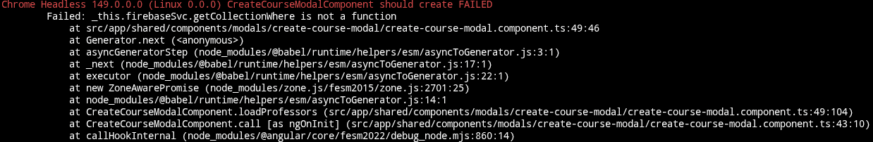

Error de ng test. Resumen del error: El módulo de pruebas detecto una inconsistencia de que la función this.firebaseSvc.getCollectionWhere no es una función valida dentro de las librerías de angular. El detalle radica en que esta es una función hecha a la medida dentro del archivo firebase.service, donde esta función obtiene un documento de firebase con la ayuda de una Query, por eso mismo parte de la función es getCollectionWhere. Y a pesar de que este resaltado como potencial error, este fue testeado en producción y no afecta a la aplicación en lo más mínimo.

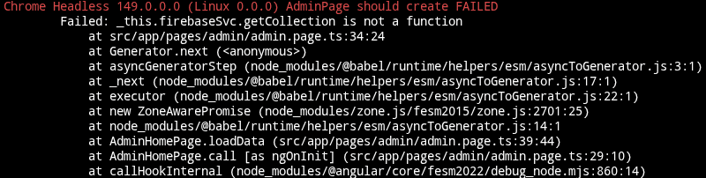

Error de ng test. Resumen del error: Este error es similar al caso anterior, ya que dice que la función this.firebaseSvc.getCollection no es una función valida de angular, pero al igual que en el caso anterior, es una función hecha a medida de recuperación de datos, y que a pesar de que se muestre como un error el cual pueda afectar la aplicación, Esto ya se ha probado en producción, y no afecta en nada a la aplicación.

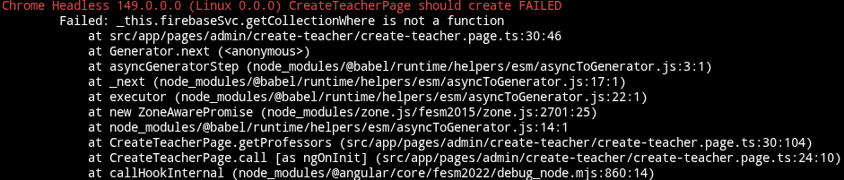

Error de ng test. Resumen del error: y al igual que en los 2 casos anteriores, el test detecto que la función this.firebaseSvc.getCollectionWhere no es una función valida de angular, y a pesar de que ya se vio un error con esta misma función previamente, esta fue detectada en el módulo de CreateTeacherPage, mientras que el primer caso fue en el módulo CreateCourseModalComponent, pero al igual que en el primer error, incluso con error se testeo la funcionalidad de esta función en etapa de producción, y esto no afecta a la aplicación.

Resumen de la imagen: al final de la ejecución del ng test, que se hace de manera autónoma por medio de su propio contenedor de Docker, se mostró que de 16 pruebas críticas, solo hubo 3 errores, siendo los documentados previamente, y que aun a pesar de los errores, esta aplicación aún está en el estado para poder funcionar en producción.

Este fue un error de documentación visual el cual se debe de haber prevenido, pero el caso es que en las pruebas de estabilidad de Apache JMeter, se obtuvieron resultados bastante positivos con el hosting, ya que para este test automatizado se requiere de haber desplegado la aplicación previamente. El punto es que para el test que se ha hecho un stress test, o prueba de estrés, donde se simula la carga de usuarios dentro, el resultado que se obtuvo de este test fue que: De las 8.467.261 peticiones GET que se le hicieron a la aplicación en un lapso de 10 minutos, se obtuvo una estabilidad del 100%, con una pérdida de paquetes del 0.00% total

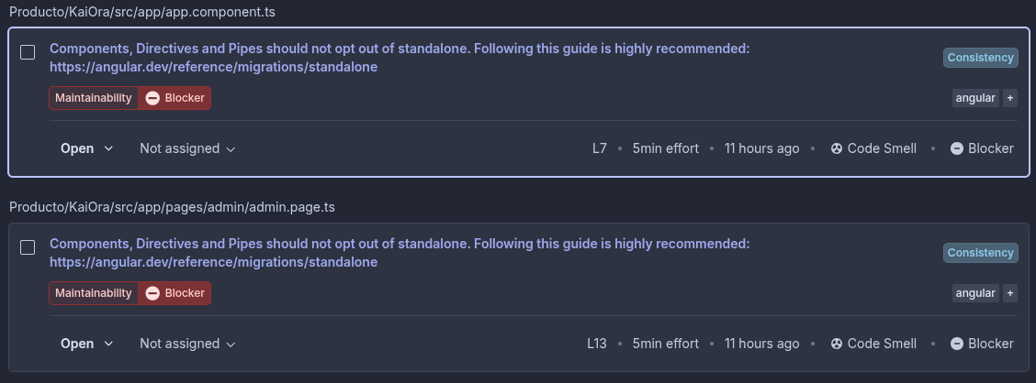

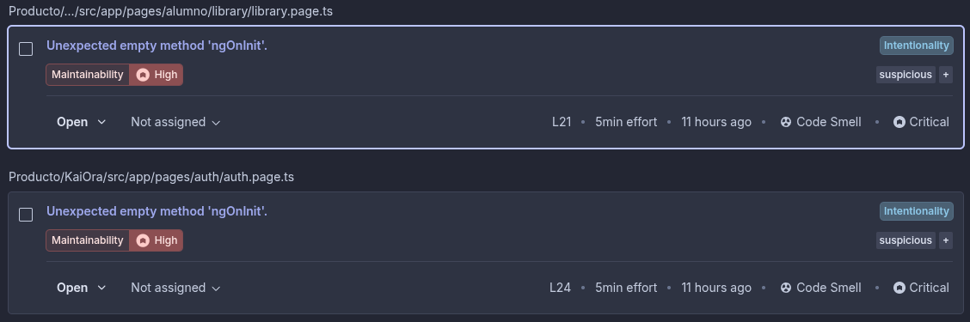

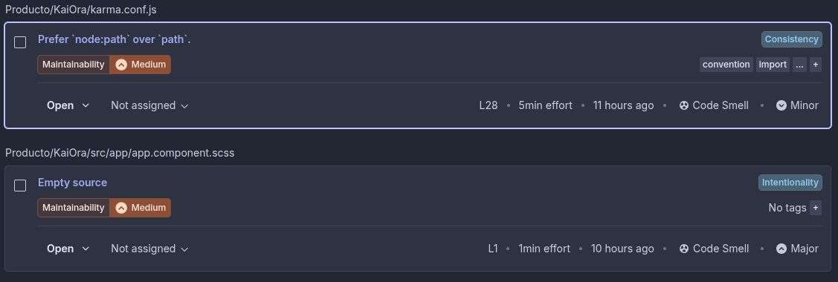

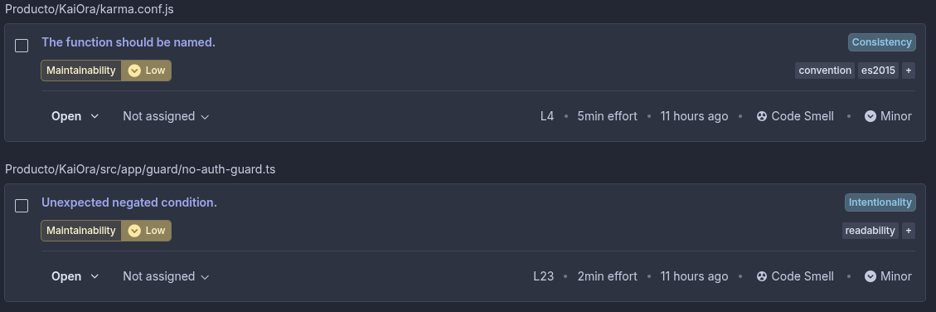
No es para nada ideal agrupar todos los errores encontrados por sonarqube y resumirlos todos juntos, pero, en este caso todas estas advertencias son de carácter código obsoleto y sus recomendaciones más modernas, bloques de código basura que no se usan en ningún momento y que se recomienda eliminar por el programa, y funciones confusas que pueden no funcionar en un caso extremadamente especifico, pero más que eso, son recomendaciones generales para la optimización del código del proyecto, y que revisando a detalle, este no afecta en nada a la funcionalidad del proyecto.

Criterios de aceptación y requisitos Evaluados

Actualmente, el proyecto completo cumple con los estándares de calidad para ser un Producto Mínimo Viable, o MVP, donde se evaluó por medio de otros documentos extras, la usabilidad, estabilidad, rendimiento, y seguridad del proyecto, donde se cumple con los estándares de aplicaciones. En cuanto a recomendaciones, se puede mejorar el código, y se recomienda que si se quiere escalar el proyecto a un público mucho más amplio, es mejor tener un plan detallado para hacer la migración de firebase service a una base de datos, ya sea relacional o no relacional, eso está a petición del cliente.

- Conclusiones

Terminada todas las pruebas, el proyecto es de una base sólida, y el cual puede seguir ampliándose para mayor flujo de usuarios, siendo principalmente el enfoque para profesores y estudiantes de la carrera de gastronomía, y aunque se tiene recomendaciones para mejorar el proyecto, todo esto estará disponible en el apartado de recomendaciones

- Recomendaciones

El sistema a pesar de presentar fallos en cuanto a nivel de código y de compilación, es funcional y es viable para su producción y despliegue, pero las recomendaciones que se puede dar, es refactorizar algunas áreas del código para evitar tener código sobrante en el proyecto, pero en cuanto a observaciones, el producto final es bastante sólido y con posibilidad de escalar más a futuro, ya que este al ser un proyecto de carácter modular, no se tendrá problemas en la implementación de nuevas características que pueda pedir el cliente a futuro, como lo puede ser una barra de búsqueda por ejemplo.

- Anexos

Los anexos de las pruebas a realizar en la aplicación se encuentran adjuntos dentro de la carpeta del plan de pruebas junto al documento

- Plan de Casos de Pruebas KaiOra.xlsx
- Plan de ejecución de pruebas KaiOra.xlsx
- Plan de pruebas de seguridad KaiOra.xlsx

Todas las pruebas realizadas y sus resultados se encontrarán en el archivo de Plan de ejecución de pruebas KaiOra.xlsx en cuanto se terminen de ejecutar las mismas.

